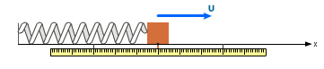
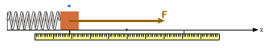
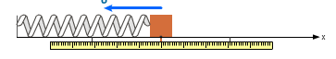
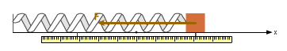
ΑΠΛΗ ΑΡΜΟΝΙΚΗ ΤΑΛΑΝΤΩΣΗ
t | x  Απομάκρυνση | ΣF  Δύναμη  επαναφοράς | u  Ταχύτητα | K  Κινητική  ενέργεια | U  Δυναμική  ενέργεια
0 | 0 | 0 | μέγιστη | μέγιστη | 0
0 – T/4 | ↑ | ↑ | ↓ | ↓ | ↑
T/4 | μέγιστη | μέγιστη | 0 | 0 | μέγιστη
T/4 – T/2 | ↓ | ↓ | ↑ | ↑ | ↓
T/2 | 0 | 0 | max | max | 0
T/2 – 3T/4 | ↑ | ↑ | ↓ | ↓ | ↑
3T/4 | max | max | 0 | 0 | max
3T/4 - T | ↓ | ↓ | ↑ | ↑ | ↓
T | 0 | 0 | max | max | 0

